Як дізнатися, що податкова звітність в електронному вигляді була отримана контролюючим органом ?
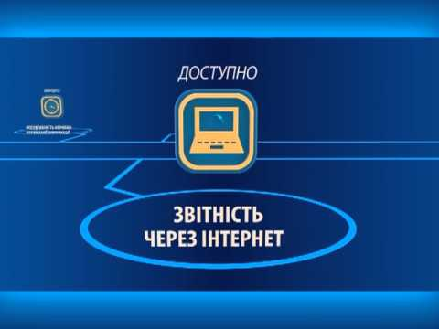
На офіційному веб - порталі ДФС України розміщено чимало електронних сервісів, якими платники податків мають можливість скористатися.
На сьогодні успішно працюють такі електронні сервіси, як «Електронний кабінет платника податків», «Дані Реєстру платників ПДВ», «Дізнайся більше про свого бізнес-партнера», «Загальнодоступний інформаційно-довідковий ресурс», «Акредитований центр сертифікації ключів», «Антикорупційний сервіс «Пульс», «Електронна звітність», «Анулювання реєстрації платників ПДВ», «Реєстр платників єдиного податку», «Декларування on-line», «Дані про взяття на облік платників податків».
Як розповіла начальник відділу організації роботи Центру обслуговування платників та надання адміністративних послуг, організації розгляду звернень та забезпечення доступу до публічної інформації управління обслуговування платників Чернігівської ОДПІ ГУ ДФС у Чернігівській області Олена Нюнько, у платників податків виникають питання з приводу використання електронних сервісів, зокрема як дізнатися, що податкова звітність в електронному вигляді була отримана контролюючим органом.
Слід враховувати вимоги «Інструкції з підготовки і подання податкових документів в електронному вигляді засобами телекомунікаційного зв’язку», затвердженої наказом ДПС України від 10.04.2008 року № 233, згідно з якими перша квитанція є підтвердженням платнику податків передачі його податкових документів в електронному вигляді до контролюючого органу засобами телекомунікаційного зв’язку. Ця квитанція надсилається контролюючим органом на електронну адресу платника податків, з якою було надіслано податкову звітність.
Другий примірник першої квитанції в електронному виді зберігається в органі ДФС. Якщо на електронну адресу платника податків не надійшла перша квитанція, то податковий документ вважається неодержаним. А підтвердженням платнику податків прийняття його податкових документів до бази даних є друга квитанція в електронному виді у текстовому форматі, в якій визначаються реквізити прийнятого податкового документа в електронній формі, відповідність податкового документа в електронній формі затвердженому формату (стандарту) електронного документа, результати перевірки ЕЦП, інформація про платника податків, дата та час приймання, реєстраційний номер, податковий період, за який подається податкова звітність, та дані про відправника квитанції. Другий примірник другої квитанції в електронному вигляді зберігається в органі ДФС.
Відділ організації роботи Чернігівської ОДПІ

